ICS 点击此处添加ICS号
点击此处添加中国标准文献分类号
中华人民共和国国家标准
GB/T XXXXX—XXXX

饲料中苯甲酸雌二醇和戊酸雌二醇的测定 高效液相色谱法
Determination of estradiol benzoate and estradiol valerate in feed HPLC method

（本稿完成日期：2019-11）
XXXX - XX - XX发布
XXXX - XX - XX实施
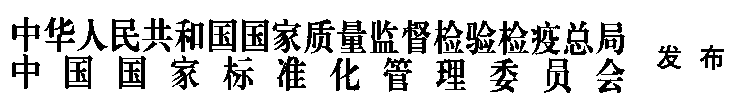

饲料中苯甲酸雌二醇和戊酸雌二醇的测定 高效液相色谱法
- 范围
本方法规定了饲料中苯甲酸雌二醇和戊酸雌二醇的高效液相色谱测定方法。
本方法适用于配合饲料、浓缩饲料和预混合饲料中苯甲酸雌二醇和戊酸雌二醇的测定。
本方法中苯甲酸雌二醇在预混合饲料、配合饲料及浓缩饲料中的检出限分别为0.50 mg/kg 、0.65 mg/kg 、0.75mg/kg，定量限分别为1.75 mg/kg 、2.00 mg/kg 、2.50 mg/kg ；戊酸雌二醇在预混合饲料、配合饲料及浓缩饲料中的检出限分别为0.80 mg/kg 、0.85 mg/kg 、1.00 mg/kg，定量限分别为2.50 mg/kg 、3.00 mg/kg 、3.25 mg/kg 。

- 规范性引用文件
下列文件对于本文件的应用是必不可少的。凡是注日期的引用文件，仅所注日期的版本适用于本文件。凡是不注日期的引用文件，其最新版本（包括所有的修改单）适用于本文件。
GB/T 6682 分析实验室用水规格和试验方法
GB/T 14699.1 饲料 采样
GB/T 20195 动物饲料 试样的制备
- 原理
试样中的苯甲酸雌二醇和戊酸雌二醇经溶剂超声提取，取一定量的上清液加水稀释并混匀后过固相萃取柱净化，洗脱液上高效液相色谱分析测定，外标法定量。必要时，采用液相色谱串联质谱法定性确认。
- 试剂与材料
本标准所用试剂，除特别注明外，均为分析纯。实验用水应符合GB/T 6682中规定的一级用水。

4.1试剂

4.1.1 苯甲酸雌二醇：含量≥99.5%。

4.1.2 戊酸雌二醇：含量≥99.9%。

4.1.3 甲醇：色谱纯。

4.1.4 乙腈：色谱纯。

4.1.5 提取液：分别量取850mL甲醇（4.1.3）和250mL水，混合而成。
4.1.6 标准储备液：分别准确称取适量苯甲酸雌二醇、戊酸雌二醇标准品，用甲醇（4.1.3）溶解标准物质配制成标准储备液，浓度均为1 mg/mL，于-20 ℃冰箱保存。
4.1.7标准中间储备液：依次准确吸取苯甲酸雌二醇、戊酸雌二醇标准储备液1.0mL于2个10 mL棕色容量瓶中，用甲醇（4.1.3）定容，浓度均为100μg/mL，于-20 ℃冰箱保存。

4.1.8 混合标准工作溶液：分别准确吸取一定量的标准储备液于25mL棕色容量瓶中，用甲醇（4.1.3）定容，摇匀，得到浓度分别为0.20 μg/mL、1.0 μg/mL、2.5 μg/mL、10.0 μg/mL、20.0 μg/mL 、50.0 μg/mL、100.0 μg/mL的系列混和标准溶液，于-20 ℃冰箱保存。

4.2材料
4.2.1 固相萃取小柱（500 mg/3mL）或相当者：分别用5mL甲醇、5mL水淋洗，待用。
4.2.2 一次性注射器：10 mL。
4.2.3 微孔滤膜：有机相，孔径0.22μm。
- 仪器和设备

5.1高效液相色谱仪，配有紫外检测器或二极管阵列检测器。

5.2分析天平:感量为0.001g和0.00001g。

5.3离心机。

5.4固相萃取仪。

5.5氮气吹干仪。

5.6往复式摇床。

5.7具塞三角瓶，250 mL。

5.8 具塞比色管，10 mL。
- 采样和试样制备
按GB/T 14699.1抽取有代表性的样品，四分法缩减取样。 按GB/T 20195 制备试样，粉碎后通过0.45mm孔筛，混匀，装入密闭容器中，避光低温保存备用。

7 分析步骤

7.1 提取
称取均匀饲料样品5 g（精确至0.001g）于250 mL玻璃具塞三角瓶（5.7）中，准确加入25.0 mL提取液（4.1.5），在往复式摇床上以140 r/min的速度振荡提取30 min，再以5000 r/min的速度离心5 min。

7.2 净化

取上清液2.0 mL于10 mL比色管（5.8）中，并加入6 .0 mL水，混合，摇匀，转入已活化的固相萃取小柱(4.2.1)内，保持流速约为1 mL/min，用6 .0 mL水分三次清洗比色管，一并转入小柱，再用3.0 mL水淋洗小柱。待淋洗液流尽，减压抽干，用4 .0 mL甲醇（4.1.3）洗脱，在40±1 ℃水浴下用氮气吹干，用1.0 mL甲醇（4.1.3）溶解残留物，溶液过0.22 μm滤膜后，待测定。

7.3空白实验
除不称取样品外，均按上述测定条件和步骤进行。

7.4 HPLC参考条件

7.4.1 色谱柱：C18柱，4.6×250mm, 5μm或相当者；

7.4.2 流动相：见表1；

7.4.3 流速： 1.0ml/min；

7.4.4 检测波长： 230nm；

7.4.5 柱温： 30℃。
表1 梯度洗脱程序
时间（min） | 流动相A（乙腈）/% | 流动相B（水）/% | 流速/(mL/min)
0.0-8.5 | 45 | 55 | 1.0
8.5-9.0 | 85 | 15 | 1.0
9.0-21.0 | 85 | 15 | 1.0
21.0-21.5 | 45 | 55 | 1.0
21.5-30.0 | 45 | 55 | 1.0

7.5 标准曲线的绘制
分别配制苯甲酸雌二醇、戊酸雌二醇浓度均为0.20 、1.0、2.5、10.0、20.0、50.0、100.0μg/mL 的混合标准工作溶液, 各取20 μL 进样, 以峰面积对浓度( μg/mL) 进行回归。

7.6 定量测定

采用多点外标法，根据浓度与峰面积的线性回归方程计算苯甲酸雌二醇与戊酸雌二醇的含量。

8 结果计算

试样中苯甲酸雌二醇或戊酸雌二醇的含量以质量分数（mg/kg）表示，按式（1）计算：

$X=\frac{(C_{i }×V)×f}{M}$ ………(1)

式中：

X---试样中苯甲酸雌二醇或戊酸雌二醇的含量，单位为mg/kg；

C_{i}---试样最终溶液中苯甲酸雌二醇或戊酸雌二醇的含量，单位为µg/mL；

V---试样最终定容体积，单位为mL；

f---稀释倍数；

M---试样质量，单位为g。

测定结果用平行测定的算术平均值表示，保留至小数点后两位。
- 重复性
在重复性条件下同一分析者对同一试样同时两次平行测定所得结果的绝对差值不得超过算术平均值的10%。

附 录 A
（资料性附录）

苯甲酸雌二醇和戊酸雌二醇标准溶液色谱图

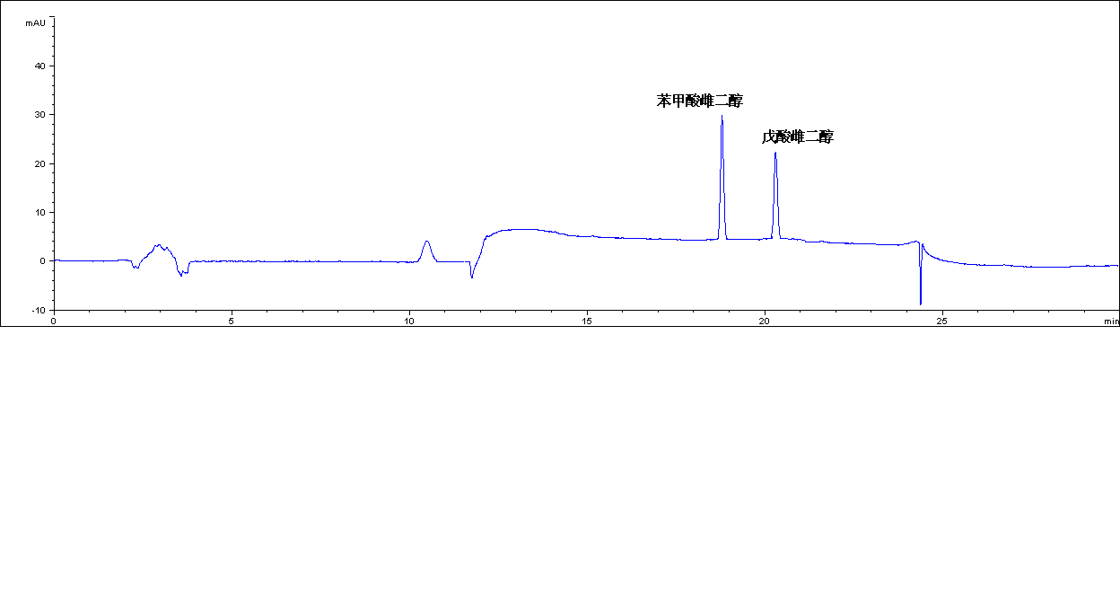
图A.1 苯甲酸雌二醇和戊酸雌二醇标准溶液的液相色谱图

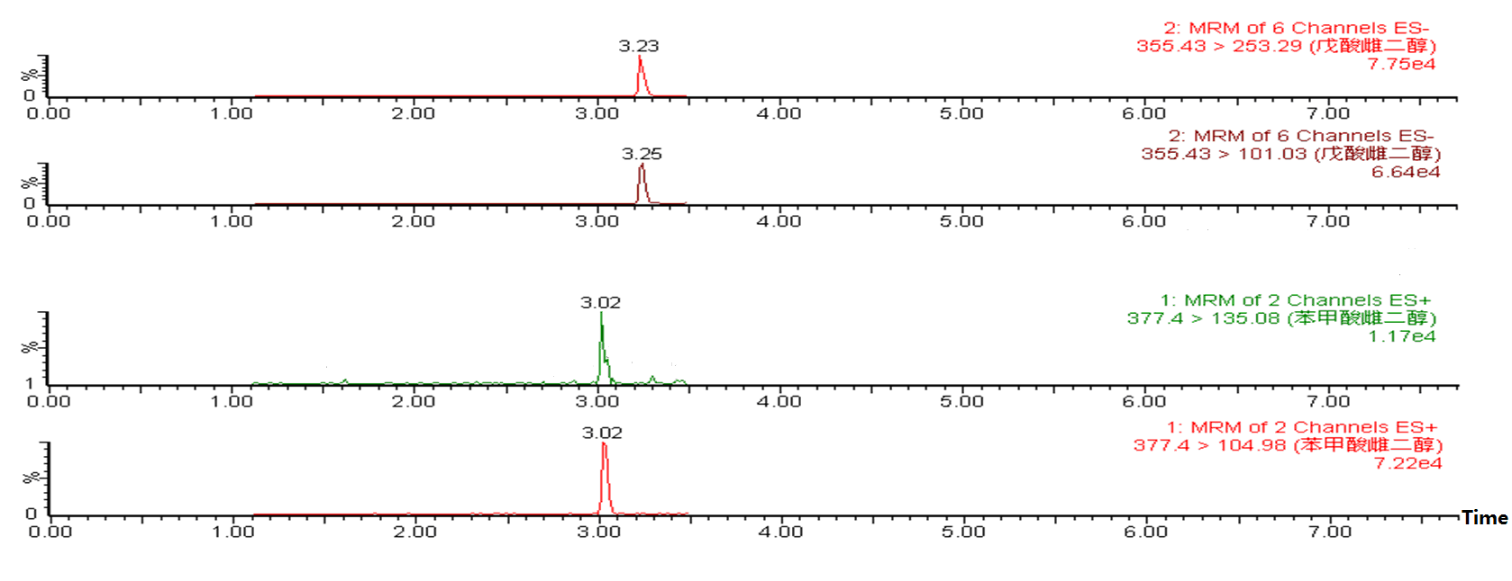

图A.2苯甲酸雌二醇和戊酸雌二醇标准溶液的二级质谱离子流图

附 录 B
（资料性附录）

液相色谱串联质谱法仪器参考条件
1 液相色谱条件，见表B1和表B2。
表B1 液相色谱分析条件
参数 | 优化值
色谱柱 | Waters C18, 50 mm×2.1 mm, 1.7 μm,
流动相 | 乙腈和0.1%氨水
流动相流速 | 0.3 mL·min⁻¹
进样量 | 5 μL
柱温 | 40.0 ℃

表B2 流动相梯度洗脱程序
时间 | 乙腈/(%) | 0.1%氨水/(%) | 流速/(mL·min⁻¹)
0.00 | 40 | 60 | 0.3
0.20 | 40 | 60 | 0.3
3.00 | 90 | 10 | 0.3
4.50 | 40 | 60 | 0.3
5.00 | 40 | 60 | 0.3

2 质谱条件
质谱参数参考信息，见表B3。
表B3 苯甲酸雌二醇和戊酸雌二醇的MRM模式采集参数
物质名称 | 分子量 | 电离模式 | 子离子 | 锥孔电压(V) | 碰撞能量(V)
苯甲酸雌二醇 | 377.40 | ESI⁺ | 104.98* | 35 | 15
 |  |  | 135.08 | 35 | 12
戊酸雌二醇 | 355.43 | ESI⁻ | 101.03* | 55 | 27
 |  |  | 253.29 | 55 | 25
注：*定量离子对

____________________________

